Моніторинг процесу організації самостійної роботи здобувачами освіти
(анкетування студентів освітньо-професійної програми)

(Затверджено рішенням Вченої ради факультету мистецтв і моди
від 13 березня 2023 року, протокол № 8)

Згідно графіку освітнього процесу в КНУТД навчання в магістратурі здійснюється очно. При цьому кожна дисципліна має блок аудиторної і самостійної роботи.
Для моніторингу результатів освітньо-професійної програми з ОП «Індустрія моди» опитування пройшли студенти 2022–2023 навчального року (11 респондентів). Опитування складалося з наступних блоків: організація самостійної роботи з дисциплін; умови надання консультацій; позитивні і негативні сторони у самостійній роботі; співвідношення аудиторної та самостійної роботи; ефективність у самостійній роботі.

Рік опитування  11 відповіді | 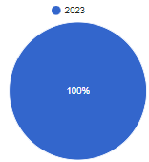
Назва ОП, за якою Ви навчаєтесь 11 відповіді | 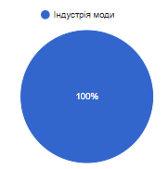
Оберіть Ваш статус | 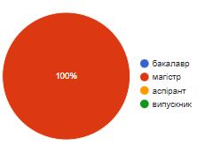
Чи задовольняє Вас розподіл годин на аудиторну і самостійну роботу при вивченні дисциплін? | 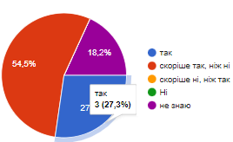
Чи належним чином організована самостійна робота? | 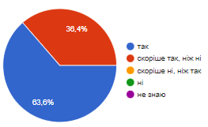
Чи виникають труднощі при виконанні самостійної роботи? | 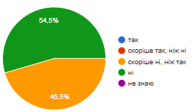
Чи надаються консультації щодо виконання завдань самостійної роботи? | 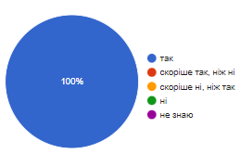
Що Вам імпонує у самостійній роботі? | 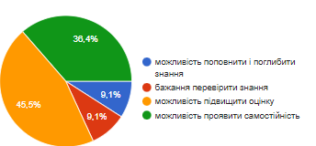
Яке співвідношення аудиторної та самостійної роботи Ви вважаєте оптимальним для здобувачів освіти? | 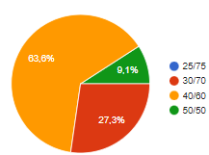

Таким чином, опитування випускників освітньої-професійної програми «Індустрія моди» другого (магістерського) рівня вищої освіти дає змогу стверджувати, що в цілому випускники задоволені процесом організації самостійної роботи, співвідношенням аудиторної і самостійної роботи, рівнем отриманих консультацій, можливість підвищити оцінку, рівень знань та вмінь, можливість проявити своє креативне бачення предмету і проблеми дослідження при виконанні самостійної роботи та рівнем оцінювання.
Припускаємо, що незначний відсоток не впевнених відповідей респондентів щодо питання розподілу годин на аудиторну і самостійну роботу пов'язаний із зміною пріоритетів студентів ОПП та частковою їх перекваліфікацією з різних причин.

